课堂教后随想
新课改过程中课堂教后反思是非常重要的一个环节，它会使好的做法进一步肯定，不足的方面立即改进。下面是我在教学中的实际做法片段。
在必修5学生学了正余弦定理后，P₅₀安排了例5（题为：图2——11是公元前约400年古希腊数学家泰特托斯用来构造，，，…的图形，试计算图中线段BD的长度及的大小（长度精确到0.1，角度精确到1.），课本用余弦定理解题，该题解完后我问学生，你想想，还能用其它方法求线段BD长度及的大小吗？
一开始，学生思考，没人发言，过了两分钟，我在重复提问，这时有学生举手，慢慢地更多人举手，我让每个举手人说出自己的想法，其他人听清思路，同学之间互相讨论，互相补充，老师做以点评小结，结果，该题出现了各种各样的解法，现将不同思路整理如下：

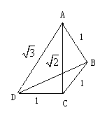
思路解法一：（用余弦定理解）
在中，∵＝，，
，
∴用余弦定理求得，
在中，
用余弦定理COS.
∴.

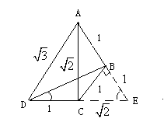
思路解法二：（用正弦定理解）
延与相交于点，
易知
在中，∵
∴由正弦定理得，
∴,
BD≈1.8.
在中，∵，，，
∴由正弦定理得，
∴, ∴.

思路解法三：（三角函数法）
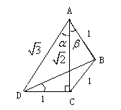
如图，，
，
∴
从而得
（常数）
在中，由正弦定理得,解得

思路解法四（用正弦定理和余弦定理）
在中，先用正弦定理求得，
∵，∴可得.
在中，∵，，已得，
∴用余弦定理可求得.

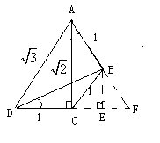
思路解法五：（用平面几何、相似形法）
过作交延长线于，
过作交延长线于，
易知，，
∵，∴，
∴≈1.8.
下同前面各法.

思路解法六：（用平面几何、勾股定理解）
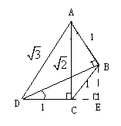
过作交延长线于，
在中，，，
∴由勾股定理求得（常数）
下同前面各法.

思路解法七：（向量法）
如图以所在直线为轴，
为原点建立直角坐标系，
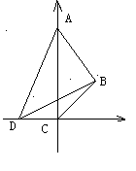
则，
∴，
∴
从而.
可用向量的数量积或正、余弦定理求得.
下同前面各法.

思路解法八：（平面几何法）
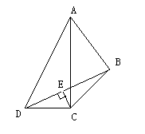
过作，
∵，，
∴为中点，
（常数）
下同前面各法.

思路解法九：（面积公式法）
在中，已知，
，，
一方面，
.
另方面用海伦公式
由上面得方程解之即可
下同前面各法.
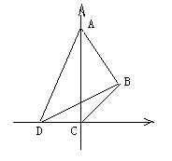
思路解法十：（解析几何法）
建立坐标系如图.
则，
用两点距离公式，直线得，
下同前面各法.
经过以上合作交流，学生的思维更加开阔，学生的才能充分得到展示，学生的学习积极性更加高涨，通过这个题的再思考讨论，几乎用到了前面学过的所有内容，一题多解，学生对所学知识能融会贯通，下课时快乐激动的表情挂在了学生的脸上。这多美呀！在课堂教学改革中，我们应不断创新，用能适应学生的新的教学去收获更好的课堂教学效果，打造高效课堂。

